**ไดอะแกรมของโปรแกรม**

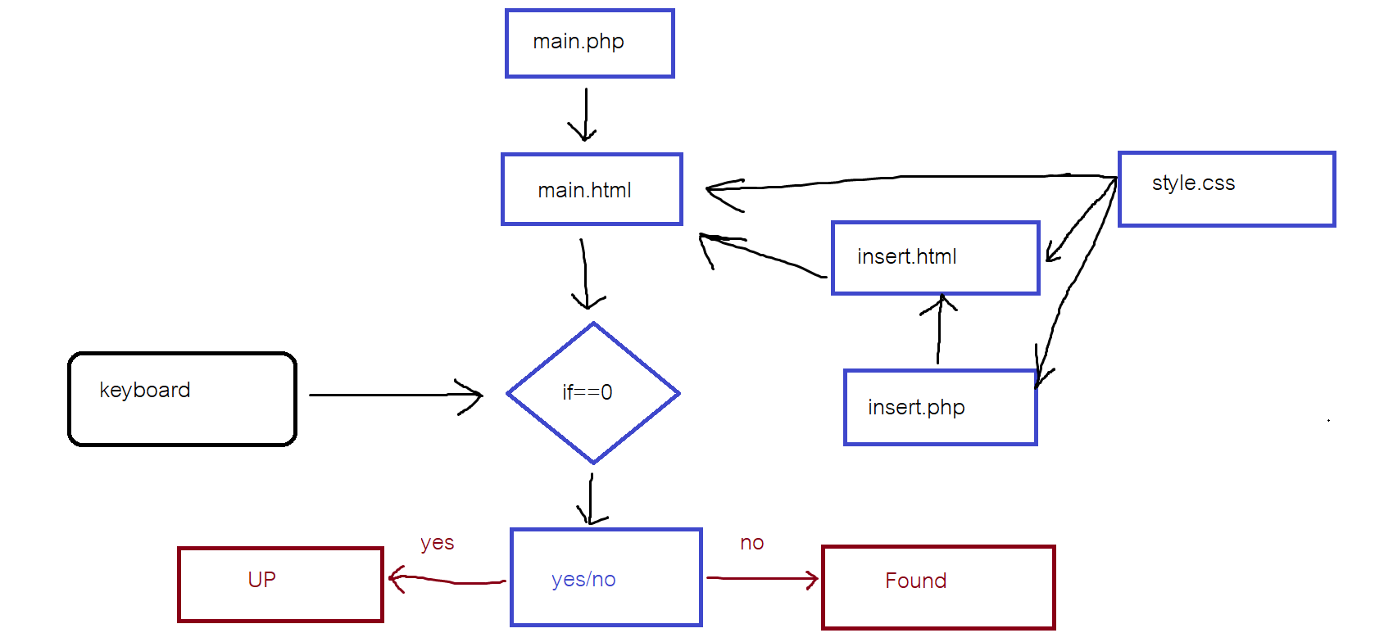

**รูป ER Diagram**

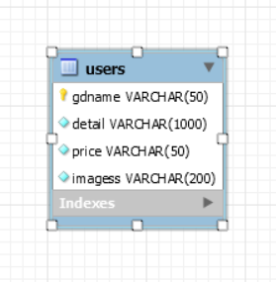

**คำอธิบายข้อมูล(Data Dictionary)**

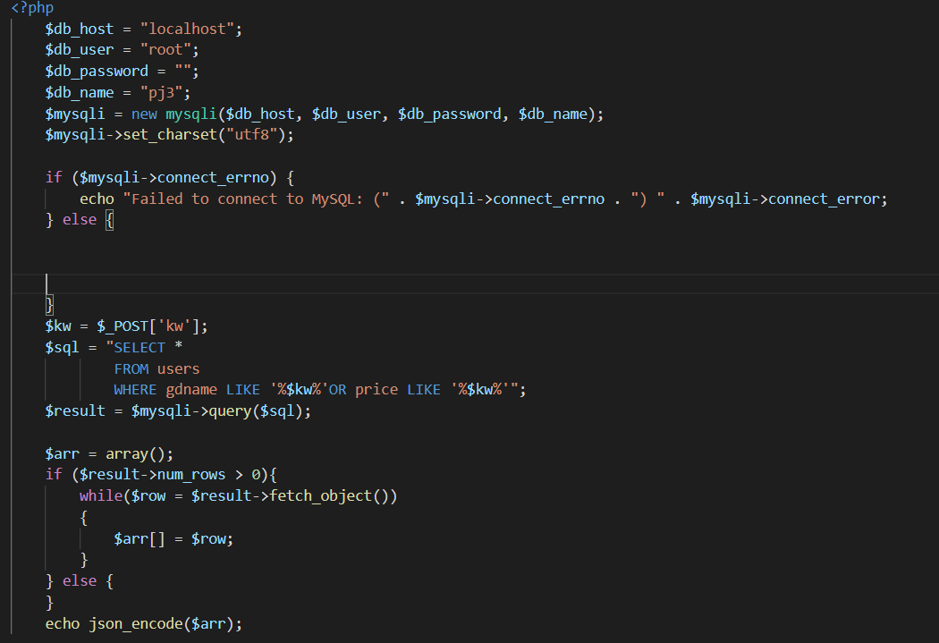

**เริ่มต้นด้วยการตั้งค่าที่ main.php : db,mysql,json แล้วส่งข้อมูลไปที่ main.html**

<div class="container p-3 my-3 bg-dark text-white">

    <center><h1><p class="text-primary">PHONE Shop</p></center></h1>

</div>

**ครอบดำ หัวข้อเรื่อง ด้วย container**

<center><h2><input type="text" id="kw"></center></h2>

    <center><button onclick="search()" class="btn btn-dark">Search</button></center>

    <center><h2><form method="post" action="insert.html">

        <input type="submit" value="Add Phone" class="btn btn-dark">

    </form><h2></center>

    <center><h2><div class="grid-container" id="disp"></div></h2></center>

**เป็นการทำช่องค้นหา และ ปุ่มกดค้นหา และใช้ grid-container ในการจัดช่วง column**

<style>

      body{

          background-image: url("https://wallpaperaccess.com/full/260170.png");

          background-size: cover;

      }

      </style>

**และ background ของ main.html**

 <div class="grid-container">

    <script>

        search();

        function search() {

            kw = document.getElementById('kw').value;

            var xmlhttp = new XMLHttpRequest();

            xmlhttp.onreadystatechange = function() {

                if (this.readyState == 4 && this.status == 200) {

                    arr = JSON.parse(this.responseText);

                    console.log(arr);

                if (arr.length == 0) {

                        document.getElementById('disp').innerHTML = "Not found";

                    } else {

                        html = "";

                        for (i = 0; i < arr.length; i++) {

                            html += "<div>"

                            + "<br>" + "ชื่อโทรศัพท์ :"+arr[i].gdname

                            + "<br>" + "ข้อมูลสินค้า :"+arr[i].detail

                            + "<br>" + "ราคา :"+arr[i].price+" บาท"

                            + "<br><img src='image/"+arr[i].imagess+ "'height='200' width='220'></center>"

                            + "</div>";

**เป็นการแสดงข้อมูลทั้งหมดที่เราทำมาให้ออกมาในรูปแบบของ column ที่มี grid-container ในการจัด และช่วยในการลงสี และเรายังสามารถค้นหาเป็นแบบเดี่ยวๆ ได้อีกด้วย**

 parameters = "kw=" + kw;

            xmlhttp.open("post", "main.php");

            xmlhttp.setRequestHeader("Content-type", "application/x-www-form-urlencoded");

            xmlhttp.send(parameters);

**เป็นส่วนที่รับ main.php มา**

<?php

    $db_host = "localhost";

    $db_user = "root";

    $db_password = "";

    $db_name = "pj3";

    $mysqli = new mysqli($db_host, $db_user, $db_password, $db_name);

    $mysqli->set_charset("utf8");

    if ($mysqli->connect_errno) {

        echo "Failed to connect to MySQL: (" . $mysqli->connect_errno . ") " . $mysqli->connect_error;

    } else {

    }

    if(isset($_POST['upload']))

{

    $gdname = $_POST['gdname'];

    $detail = $_POST['detail'];

    $price = $_POST['price'];

    $imagess = $_FILES['imagess']['name'];

    $target = "image/".basename($imagess);

    $sql = mysqli_query($mysqli,"INSERT INTO steam VALUES ('$gdname', '$detail' , '$price' , '$imagess')");

    if (move_uploaded_file($_FILES['imagess']['tmp_name'], $target)) {

    }

}

**ตัวนี้เป็นการเก็บข้อมูลใน insert.php แล้วส่งไปที่ insert.html**

body>

<form action="insert.php" method="POST" enctype="multipart/form-data">

    <div class="container p-3 my-3 bg-dark text-white">

<h3><div>ชื่อโทรศัพท์</div>

    <input type="text" name="gdname"><br>

    <div>ข้อมูลโทรศัพท์</div>

    <input type="text" name="detail"><br>

    <div>ราคา</div>

    <input type="text" name="price"><br>

    <div>รูปภาพโทรศัพท์</div>

    <input type="file" name="imagess"><br>

    <button type="submit" name="upload">Add</button>

</h3>

    </div>

</body>

**เป็นการเขียน add ข้อมูลแล้วส่งไปที่ main.html แล้วแสดงผลออกมา**